广西大学商学院MBA实战课程研修班招生简章

EDP教育中心

学院简介

广西大学是目前广西唯一的国家“211工程”学校，教育部和广西共建的省部共建高校、中西部高校提升综合实力计划建设高校，是西部重点建设的14所大学之一。广西大学商学院EDP教育中心主要培训项目有：企业总裁高级研修班、MBA实战研修班和企事业单位培训以及广西大学·和君企业总裁班四大类。迄今为止，已培训结业的企业总裁300多人，为百家单位、企业的管理者及员工开办短期培训班，结业人数超过2万人，取得了良好的社会效益。长期以来，商学院致力于教学改革，形成了一案例教学、CAI教学、试验模拟教学、游学、团队考察等为特点的现代教学模式，取得了良好的教学效果。

师资队伍

广西大学商学院拥有高级职称的专业教师140余人。该研修班由具有相关领域的研究专长和丰富的资讯、培训实战经验的学者以及企业实战型专家组成。

培训背景

企业的竞争本质上就是人才的竞争，人才——特别是高端的管理人才是提升企业竞争力和企业永葆基业常青的重要源泉。未来唯一持久的竞争优势就是比你的竞争对手学习得更快。进入21世纪，企业间的人才争夺正日益加剧，人力资源成本的不断上升已成为“新常态”。企业“等米下锅”，而优秀的人才不愿来，怎么办？企业急需招聘一批高素质、能力强的管理人才，但自己却“囊中羞涩”，怎么办？你是一位优秀的企业家，拥有很好的公司发展谋略，但却因缺乏“相向而行”的员工，致使战略迟迟无法实施，怎么办？我们需要具有企业人才战略的新思维：建立学习型组织。全球成功企业的管理实践证明，MBA课程是现代优秀企业管理者的必修课程。企业员工可以没有MBA学位，但不能没有MBA技能。广西大学商学院是全国第四批获得MBA办学资格的高等学府，经过十几年的发展，积累了丰富的办学经验，锻造了一批高水平的师资队伍，拥有大量优质的教学资源。为此，广西大学商学院EDP教育中心竭力打造以“专业化+批量化+低成本”为特色的MBA“实战课程”人才培养模式，为企业培养高质量的管理人才。实现您和企业的“人才梦”！

课程设置

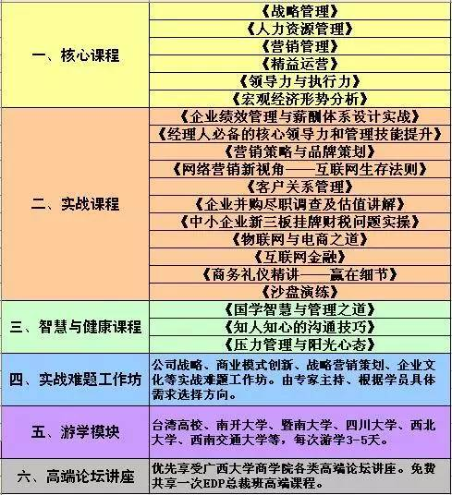

精彩分享

平安集团广西分公司MBA实战研修班结业合照

授课方式

主要采取“理论阐释+案例分析+互动式教学+沙盘演练”的授课方式。同时可以根据企业的需要，采取游学教学方式。

课程收益

系统掌握MBA实战型课程知识、与广西大学EDP企业总裁研修班分享部分课程、共享商学院校友资源平台、获得《广西大学商学院MBA实战课程研修班》结业证书。
收费标准 （1）学员单独报名：16800元/人。三人以上同时报名或总裁班及其他商学院校友企业报名享受优惠。
（2）企业独立成班：具体费用请到校面谈。
联系方式 ：地 址：广西南宁市大学路100号广西大学商学院
电 话：400-061-6585

M B A 实 战 研 修 班 入 学 申 请 审 核 表
报名编号:
姓 名 |  | 性 别 |  | 出生年月 |  |  |  |  | 照  片
籍 贯 |  | 身份证号
工作单位
公司地址
办公电话 |  | 传 真 |  |  |  | 宅 电
手机号码 |  | 邮政编码 |  |  |  | E-mail
个人爱好
企业性质 |  |  | 所属行业
职 务 |  |  | 职 称
工作年限 |  | 员工人数 |  |  |  | 直接下属人数
企业资产 | □500万以下 □500～1000万 □1000～5000万 □5000万～1亿 □1亿以上
贵  公  司  所  属  行 业 | - 电子产品/高科技  - 通讯/信息  - 食品/饮料  - 贸易/商务  - 金融服务/保险  - 政府机关  - 化工  - 零售/批发  - 电脑/附件  - 房地产/建筑  - 消费品  - 宾馆/饭店  - 航空/汽车/运输设备  - 机械/设备  - 银行  - 石油/天询  - 医药/保然气  - 商业咨健  - 其他  - 请注明：_________________________
社 团  组 织  参 与  情 况 | 社 团 名 称 |  |  |  | 职 务 |  |  | 联系电话 |  | 证 明 人

相  关  询  问 | 1、您对于企业战略管理工作的了解程度  □非常了解 □了解 □了解一点 □不了解  2、您在企业中管理的风格属于哪种类型  □集权型 □放权型  3、您是依靠什么在领导公司员工  □个人魅力 □管理能力 □企业文化  4、您在管理工作中遇到了哪些方面难题  □战略设计 □企业运营 □营销战术 □团队建设  □企业扩张 □企业文化 □人力资源 □财务控制  □风险投资  5、您的企业现在最缺乏的人才是  □营销类 □管理类 □技术类  6、您企业的决策是怎样进行的  □个人直觉 □群体决策 □程序化决策 □模型化决策  7、您的企业是否有内训需求  □有需求 □暂时没有需求 □完全不需要  8、您对广西大学商学院的教学服务认可程度  □非常认可 □比较认可 □一般 □不太认可 □不认可
您是从  何种渠道了解MBA实战研修  班教育 | 项目推广 □ 课程老师电话拜访，请列明姓名  □ 学员推荐，请说明推荐人及关系  □ 收到课程介绍资料，请注明：□邮件 □传真 □电邮 □其他  □ 由公司人力资源部推荐  □ 由同事或朋友介绍：□上司 □朋友 □其他  报 纸 □ 南国早报 □南宁晚报 □其他  短 信 □ 收到学校发出的招生信息 □其他  信 函 □ 邮政投递 □其他  网 站 □ 广西大学网站 □ 百度网站 □ 其他
需要我们帮助您安排住宿 |  | □ 完全需要 □ 有时需要 □ 完全不需要
学 员 缴 费 账 户  （备注：商学院MBA实战班+姓名） |  | 账户： 广西大学  账号： 6184 5748 4938  开户行：中行南宁市西大支行
声 明 | 以上所提供资料属实  申请者签名： 日 期：
报名地址：南宁市大学东路100号广西大学商学院EDP中心
邮 编：530004 联系电话：400-061-6586

